Benvolguts,

Tornem a travessar Catalunya amb La Carreta passant per 7 comarques i 2 geoparcs.
Després d’haver viscut jornades de treball amb participació ciutadana coincidint amb la setmana de la natura, recollint plàstics i envasos en els espais naturals que freqüentem; iniciem el retorn aquest cap de setmana precedint la setmana europea de la prevenció de residus, donant continuïtat a les diverses accions que es porten a terme pel territori.

La Carreta traça el seu itinerari per carreteres , camins , cabaneres i espais naturals al llarg de 200km. Esperant que aquesta acció sigui del vostre criteri, ens agradaría poder sumar amb petits gestos, coincidint al pas pel vostre municipi i poder implicar-nos per alliberar-lo de residus plàstics i envasos, recollint-los dels vorals d’aquestes vies abans que siguin triturats i així poder portar-los als contenidors propers evitant que entrin en els cursos fluvials.

Aquesta activitat cultural vol transmetre una formació interpretativa al responsable públic, qualsevol persona que vulgui fer un gest pel seu municipi deixant a banda paraules i pantalles.
No s’accepten donacions, ni es rep cap tipus d’ajuda ni subvenció de cap órgan ni administració pública. carrosDEnasura.org només pretén implicar en la participació com a ciutadà i membre actiu d’una societat; anima a fer una acció per la conservació del nostre territori.
Cada día son més accions de més ciutadans en més espais.
La nostra missió és mostrar la gestió tradicional dels residus en espais naturals posant en valor la transhumància, la innovació, la masia i el territori per un desenvolupament sostenible amb un ecoturisme cultural

Així mateix s’agraeix al municipi la posibilitat de mostrar a la ciutadania que ho estimi, la custòdia pública dels animals, alhora que es demana el dret a pastura que aquests gaudeixen per al seu benestar fent ús dels espais naturals urbans.

Gràcies a tothom!

Passa’t a l’acció, caminem junts!
El proper 30 d’octubre comença el retorn de l’eco tour de geoparcs 2021

T’estimo……no contamino
Jo omplo la meva bossa!
¡Yo lleno mi bolsa!

Salut i SOStenibilitat
carrosDEnasura.org

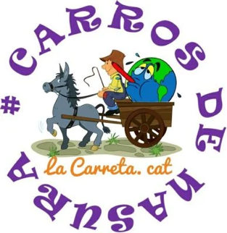

Itinerari previst per La Carreta que sortirà el día 30 d’octubre a les 9h desde la reserva de Boumort-Aramunt – Pallars Jussà amb destí al Parc de Catalunya de Sabadell :

Etapa 1 (2dies)-comarca del Pallars Jussà- RNC de Boumort –
La Pobla de Segur- Salàs de Pallars – Talarn - Tremp- Isona-
Geoparc Orígens

Etapa 2 - comarca de la Noguera –
Folquer - Montargull - Artesa de Segre- Mafet

Etapa 3 – comarca de l’Urgell –
Montclar d’Urgell - Agramunt

Etapa 4 – comarca de la Segarra-
Les Pallargues – Sant Ramón

Etapa 5 – comarca de l’Anoia-
Calaf – Els Prats de Rei

Etapa 6 - comarca del Bàges
Castellfollit del Boix – Marganell- Castellbell i el Vilar
Geoparc de la Catalunya Central

Etapa 7 -Vallés Occidental
Rellinars - Terrassa -
Parc natural de Sant Llorenç i l’Obac
Sabadell -
Parc de Catalunya

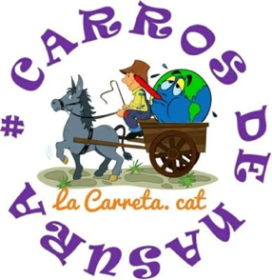
Ens veiem aviat!

